Информационная система для сбора данных используемых при выборе места постройки заведения общественного питания

Эльмир Зиннурович Хисматов

БУ ВО "Сургутский государственный университет", Сургут, Россия

[khismatov_ez@edu.surgu.ru](mailto:khismatov_ez@edu.surgu.ru)

Аннотация. Цель работы заключается в разработке информационной системы, которая будет собирать данные, используемые при выборе места постройки заведения общественного питания. Также система позволит рассчитать процент успешности планируемого заведения. Данные будут собираться при помощи поисково-информационной картографической службы Яндекс.Карты через систему API.

Ключевые слова. API, заведение общественного питания, информационная система, сбор данных, расчет процента.

Введение.

За последние четыре года, количество различных заведений общественного питания резко увеличилось [1] и на фоне их возросшего количества, всем участникам ресторанного бизнеса приходиться тщательно выбирать расположение нового заведения. Чтобы собрать все необходимые данные проходит большое количество времени. Для анализа и отбора полученной информации нанимаются аналитики, которые определяют, будет ли успешно построенное заведение общественного питания в том или ином месте, как быстро окупится.

Материалы и методы.

Для ИС производится сбор данных следующих типов: среднее количество людей на выбранной улице, количество конкурентов (по типу заведения) вблизи, количество крупных построек (например, супермаркет) и организаций, цена аренды. Большинство данных будут собираться через API Яндекс.Карты. Среднее количество людей определяется с помощью нейронной сети и камер на перекрестках города Сургут.

Для расчета успешности заведения используется формула:

F = k*w1 + p*w2 + o*w3 + a*w4. (1)

где w1,w2,w3,w4 = весовые коэффициенты,

k = конкуренты,

p = количество людей,

o = организации и постройки,

a = аренда.

Информационная система организована в виде сайта.

Результаты и их обсуждение.

Подготовлен шаблон информационной системы (рис. 1), представляющий Яндекс.Карты. Для отображения карты используется стандартный запрос (рис. 2) и проверяются дополнительные запросы на основании формулы (1).

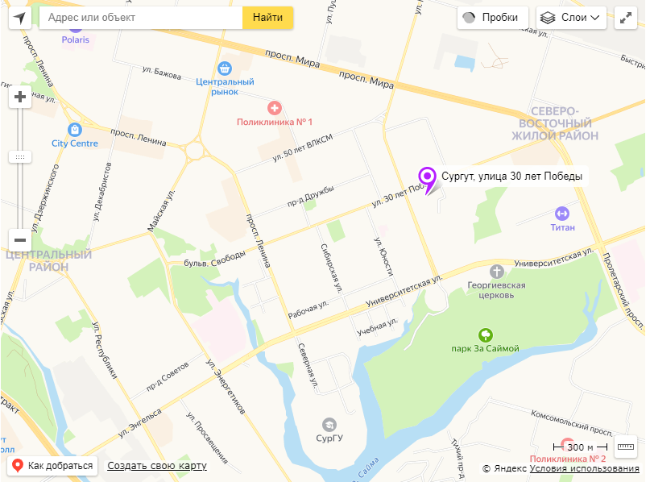

Рис.1 Шаблон информационной системы.

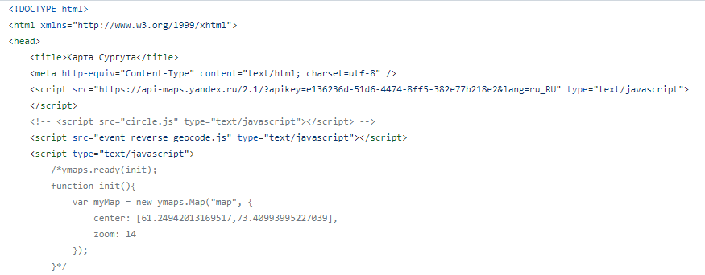

Рис. 2 Стандартный запрос.

Организована возможность использования меток для определения адреса (рис. 1) и демонстрация с помощью них радиуса ближайших заведений, сбор данных по конкурентам и организациям (рис. 3), прорабатывается радиус сбора данных (1км). Способ сбора данных по цене аренды и количеству людей сейчас находятся в разработке.

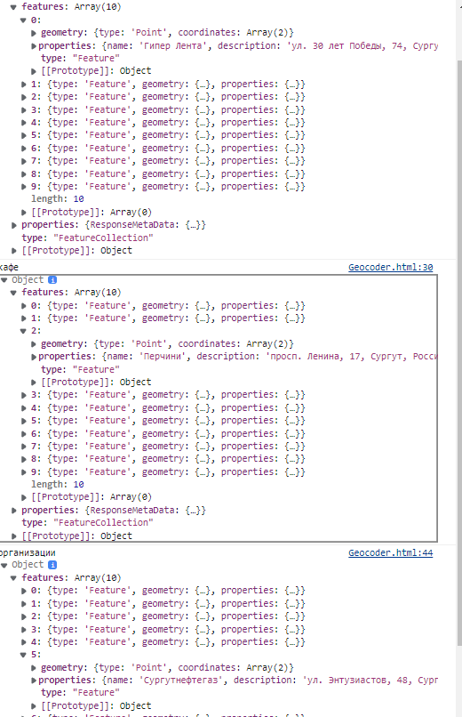

Рис. 3 Ответы на запросы в виде json-файлов.

Заключение.

Информационная система позволяет собирать данные, используемые при выборе места постройки заведения общественного питания. Также система может рассчитать примерный процент того, насколько будущее заведение будет успешным.

Список литературы

1. <https://www.retail.ru/news/kolichestvo-restoranov-i-barov-v-rf-prevysilo-dopandemiynyy-uroven-28-sentyabrya-2022-220944/>Дата обращения: 07.02.2023